Projet Informatique Appliqué
L3 Informatique

Gestion d’une bibliothèque
Document d’une analyse détaillée

Khadija MOUSTAINE
Alex TAYLOR
Yannick ROBIN
Arnaud BROSSE
Année universitaire : 2016-2017
Sommaire

1. Introduction 1
2. Le dictionnaire des donnés 1
3. Les règles de gestion 2
4. Modèle conceptuel des donnés(MCD) 2
4.1 Schéma Entité-Association 2
4.2 Schéma Relationnel 3

Introduction
Cette partie du document représente une vue d’ensemble du projet, de sa description déraillée qui comprend le modèle conceptuel des donnés (MCD).

Le dictionnaire des donnés

Nom | Description | Contrainte | Type | Exemple
Cote | La côte de l’œuvre | Entier | Élémentaire | 485136
TitreŒuvre | Titre de l’œuvre |  | Élémentaire | « Salut
DateParution | Date de parution |  | Élémentaire | 20/03/1998
IdMot | Identifiant de mot clefs |  |  | 12
Mot | Ensemble de mots clefs le désignant |  | Élémentaire | « jour »
DomŒuvre | Domaine de l’œuvre |  |  | Science ,Art
NumExmp | Numéro d’exemplaire d’une œuvre | =<4 | Élémentaire | 0013
DateAchat | Date d’achat du livre |  | Élémentaire | 20/03/2014
TypeŒuvre | Type de l’œuvre |  | Élémentaire | CD,Livre
PrixAchat | Prix de l’œuvre |  | Élémentaire | 14€
EtatExmp | Exemplaire disponible ou pas |  | CalculeR1 | 0
IdAuteur | Identifiant pour un auteur |  | Élémentaire | 015248
NomAuteur | Nom de l’auteur |  | Élémentaire | Taylor
PrenomAuteur | Prénom de l’auteur |  | Élémentaire | Jhon
NaisAuteur | Date de naissance de l’auteur |  |  | 02/14/1960
IdAdhérent | Numéro de l’adhérent | >1 | Élémentaire | 1549842
AdNom | Nom de l’adhérent |  | Élémentaire | Taylor
AdAdresse | Adresse de l’adhérent |  | Élémentaire | Jhon
AdAdhesion | Date d’adhésion | Date | Élémentaire | 12/01/2012
AdNaissance | Date de naissance de l’adhèrent |  | Élémentaire | 12/10/1998
AdTel | Numéro de tel | 10 chiffres | Élémentaire | 06.26.45.45.12
AdMail | Mail de l’adhérent | Avec un @ et un point | Élémentaire | adel@hotmail .fr
AdPaiement | Dernière date à laquelle l’adhérent à payer une cotisation | Date | Élémentaire | 12/04/2013
dateEmprunt | Date d’emprunt |  | Élémentaire | 01/03/12
DateRetour | Date de retour | >date d’emprunt | CalculeR1 | 01/04/12
DateReservation | Date de réservation | Date | Élémentaire | 01/4/2010
NumEv | Identifiant de l’événement | >1 | Élémentaire | 15455
DateEv | Date d’événement | Date | Élémentaire | 02/01/2017
LieuEv | Lieu de l’événement |  | Élémentaire | Luminy
CapaciteEv | Nombre d’adhérent inscrit possible | >0 | Élémentaire | 30
Nom | Nom de l’événement |  | Élémentaire
Description | Description de l’événement |  | Élémentaire
Conferencier | Nom du conférencier |  | Élémentaire | Jhon
IdTheme | Identifiant de thème | >1 | Élémentaire | 8
Theme | Ensemble des thèmes le désignant |  | Élémentaire | cinéma
IdEdit | Identifiant de l’éditeur |  | Élémentaire | 5848
NomEdit | Nom de l’éditeur |  | Élémentaire | Dunod
IdRayon | Identifiant du rayon |  | Élémentaire | 4845
DomRay | Domaine du rayon |  | Élémentaire | Arts
ISBN | ISBN de l’œuvre (identifiant national pour une œuvre) | Entier | Élémentaire | 489484656549
Commentaire | La raison de cette commande | Maximum 200 caractères | Élémentaire

Les règles de gestion
Auteur :
- Un auteur peut écrire 0 ou plusieurs œuvres différents

Œuvres :
- Une œuvre possède 0 ou plusieurs exemplaires
- Une œuvre peut être réservée par 0 ou plusieurs adhérents
- Une œuvre peut être commandée par 0 ou plusieurs adhérents
- À une œuvre est associés plusieurs mots-clefs
Mots-clefs :
- Un mot-clef appartient à 1 ou plusieurs œuvres

Exemplaire :
- Un exemplaire décrit une seule œuvre
- Un exemplaire est édité par un seul éditeur
- Un exemplaire peut être emprunté par 0 ou plusieurs adhérents
- Un exemplaire se trouve dans 1 seul rayon

Éditeur :
- Un éditeur édite 1 ou plusieurs exemplaires

Rayon :
- Un rayon contient 1 ou plusieurs exemplaires

Adhérent :
- Un adhérent peut réserver 0 ou plusieurs œuvres
- Un adhérent peut commander 0 ou plusieurs œuvres
- Un adhérent peut participer à plusieurs 0 ou plusieurs conférences
- Un adhérent peut emprunter 0 ou plusieurs exemplaire
Évènements :
- Un événement est d'un seul type

Modèle conceptuel des donnés(MCD)

4.1 Schéma Entité-Association
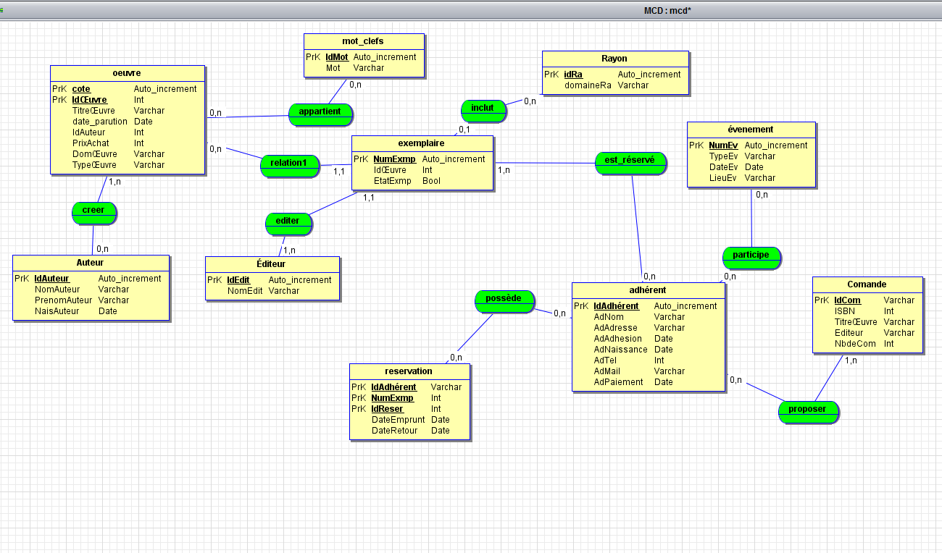

4.2 Schéma Relationnel
À partir du schéma E/A, on peut obtenir le schéma relationnel par simple traduction. Le schéma est donc le suivant :
Œuvre : (cote, IdŒuvre, TitreŒuvre, date_parution, IdAuteur, PrixAchat,DomŒuvre, typeŒuvre)
Auteur : (idAuteur, NomAuteur, Prenom, date_naissance)
Éditeur : (IdEdit, NomEdit)
Mot_clefs : (IdMot, Mot)
Exemplaire : (NumExmp, IdŒuvre, EtatExmp)
Réservation : (IdAdhérant, NumExmp, IdReser, DateEmprunt, DateRetour)
Adhérant : (AdAdhérant, AdNom, AdAdress, AdAdhesion, AdNaissance, AdTel, AdMail , AdPaiment )
Commande : (Idcom, ISBN, TitreŒuvre, Editeur, NbdeCom)
Évènement : (NumEv, TypeEv, DateEv, LieuEv)
Rayon : (Idra, domaineRa)

